INFORME DE ACTIVIDAD REALIZADA
LUGAR: PARQUE MUNICIPAL |  | MUNICIPIO: SAN RAFAEL CEDROS
ACTIVIDAD: CONMEMORACIÓN DÍA DE LA MUJER
HORA DE INICIO: 9:00 AM | HORA DE FINALIZACIÓN: 12:00 MD | FECHA: 24/03/2022
ACTIVIDADES DESARROLLADAS: (detalles)

En el marco del mes de la mujer, se realizó la Conmemoración del día internacional de la mujer en coordinación de las instituciones que forman parte del Comité Municipal de Prevención de la Violencia en San Rafael Cedros, donde participaron con coloridos stands informativos comunicando así a los habitantes del apoyo que se entrega a las mujeres ante cualquier señal de violencia.

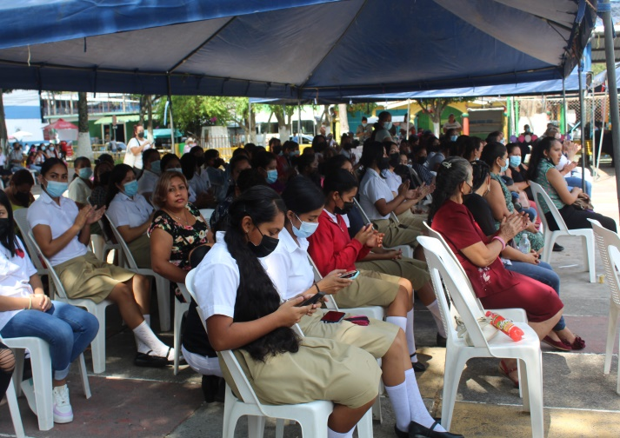
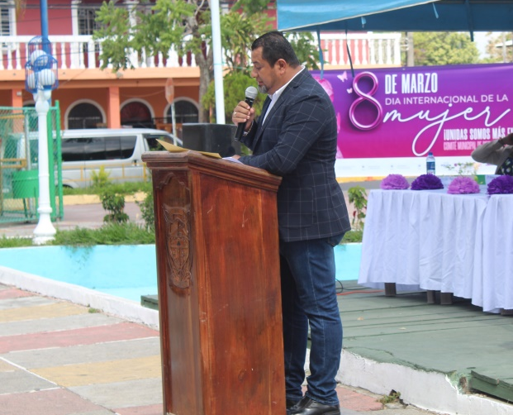

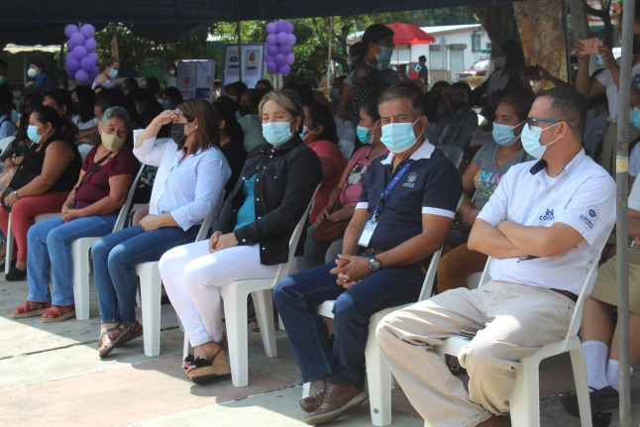
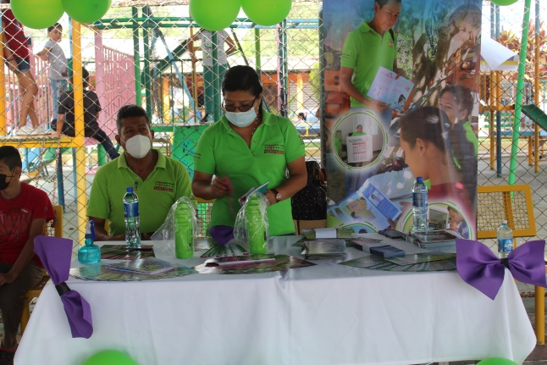

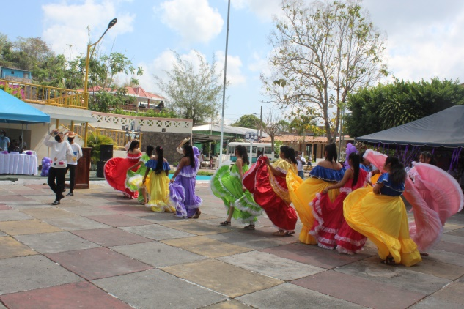
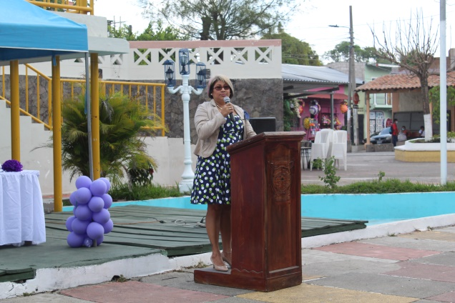

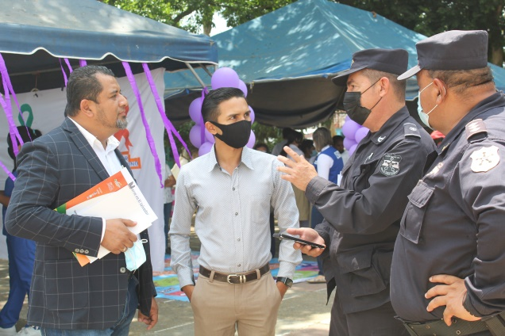

Enc. Comunicaciones, Proyección Social
y Participación Ciudadana.

